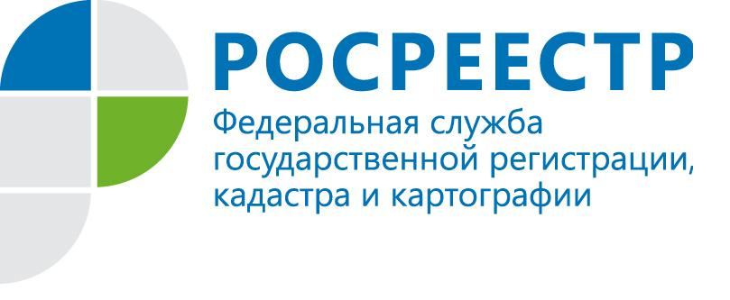

Как защитить свое имущество?

Кадастровая палата по Республике Коми напоминает о том, как заявители могут защитить свою недвижимость от разного рода мошеннических действий.
Согласно действующему Федеральному закону «О государственной регистрации недвижимости» предусмотрен надежный способ обезопасить свое имущество. Собственники недвижимого имущества, как физические, так и юридические лица, могут заявить о невозможности совершения государственной регистрации перехода, прекращения, ограничения права и обременения объекта недвижимости без их личного участия.
В этом случае принадлежащие на праве собственности объекты недвижимости (дом, квартира, земельный участок,машино-место и другие) нельзя будет продать, подарить, сдать в залог или в аренду и на основании таких действий оформить права собственности без личного участия собственника.Если собственников несколько, то наложить ограничение на сделки с объектом недвижимости можно только на свою долю в праве.
Чтобы подать заявление о невозможности государственной регистрации прав без личного участия собственникавладельцу имущества или его законному представителю следует обратитьсяв любое отделение многофункционального центра «Мои документы». Найти ближайший офис многофункционального центра можно на официальном сайте этого учреждения (http://mydocuments11.ru/). Также заявление можно подать в электронном виде в личном кабинете на официальном сайте Росреестра (https://rosreestr.ru/).Госпошлина при подаче такого заявления не взимается.
Запись о невозможности совершения регистрационных действий без личного участия правообладателя вносится в Единый государственный реестр недвижимости в течение пяти рабочих дней со дня приема заявления.
При наличии данной записи орган регистрации прав возвращает без рассмотрения все документы на регистрацию прав, предоставленные любым лицом, не являющимся собственником объекта недвижимости или его законным представителем. Исключением являются вступившее в законную силу решение суда, требование судебного пристава-исполнителя, которые не препятствуют совершению регистрационных действий с объектом недвижимости даже при наличии записи о невозможности государственной регистрации права без личного участия правообладателя.

